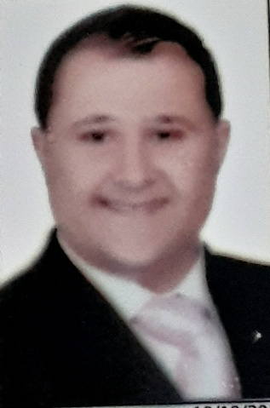
السيرة الذاتية

الاسم : شريف محمد صادق محمد
البيانات الشخصية :
العنوان: 6 شارع مسجد حاتم، سموحة، الإسكندرية، جمهورية مصر العربية .
تليفون: 2034279307+
موبايل: 201018610861+
بريد إلكتروني: sherif1981_2002@yahoo.com
تاريخ الميلاد: 9مارس 1981م
الحالة الاجتماعية: متزوج
المؤهل الدراسي :
بكالوريوس الطب البيطري بتقدير عام جيد دفعة عام 2002م جامعة الإسكندرية.
درجة الماجستير في مادة الرقابة الصحية على الألبان ومنتجاتها وموضوع الرسالة "التدرج النوعي لبعض منتجات الألبان المصنعة محليا" عام 2009م.
المهارات اللغوية :
إجادة استخدام اللغة الإنجليزية تحدثا وكتابة بطلاقة كلغة عمل.
مهارات الحاسب الآلي :
إجادة استخدام برامج الويندوز، الوورد، الاكسل، بوربوينت.

الخبرات العلمية :

دورة تدريبية على أعمال الحجر البيطري والفحوص.
- تطبيق نظام تحليل المخاطر ونقاط التحكم الحرجة بمنشآت تصنيع وتجهيز الأسماك.
- تشخيص المسببات المرضية المعدية والوبائية باستخدام تقنية البي سي آر"تفاعل البلمرة المتسلسل".
- حضور دورة تدريبية لمنع ومكافحة مرض أنفلونزا الطيور .
الخبرات العملية :
- السفر ضمن لجنة فنية لمعاينة واعتماد مجزر بولاية روندونيا بدولة البرازيل وذلك من أجل تصدير اللحوم البقرية المجمدة المشفاة لمصر عام 2007.
- السفر ضمن لجنة فنية لحجر الأبقار الحية ومتابعة ذبحها وتشفية لحومها وتصديرها مبردة لمصر بواسطة مجزر كرري بالخرطوم بالسودان لحساب شركة الاتجاهات المتعددة عام 2015.
- الإشراف على تطبيق نظام تحليل المخاطر ونقاط التحكم الحرجة بمنشآت تصنيع وتجهيز الأغذية .
- العمل لمدة 3 سنوات كأخصائي حجر بيطري بإدارة الحجر الحيواني والنباتي بوزارة الزراعة بالمملكة العربية السعودية.

الوظيفة الحالية :
العمل كطبيب بيطري بالإدارة العامة للحجر البيطري والفحوص بالإسكندرية بميناء الإسكندرية, الإشراف على دخول الحيوانات الحية ومنتجاتها من اللحوم المجمدة والألبان ومنتجات الألبان الأسماك المجمدة والأعلاف الحيوانية ومخلفات الحيوانات من جلود وأمعاء للتصنيع.

